安全警示标示与说明
- 禁止触摸：禁止触摸的设备或物体附近，如：裸露的带电体，炽热物体，具有毒性、腐蚀性物体等处（烘道和清洗机器、波峰机接驳线设备表面）
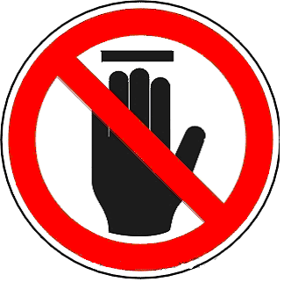
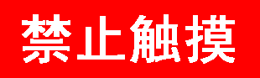
2、禁止戴手套：戴手套易造成手部伤害的作业地点，如：旋转的机械加工设备附近（钻、车床等旋转设备）
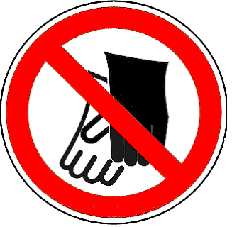

3、当心触电：有可能发生触电危险的电器设备和线路，如：配电室、开关等
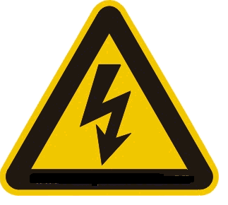
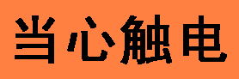
4、禁止入内：易造成事故或对人员有伤害的场所，如：高压设备室、安全防护栏、各种污染源等入口处
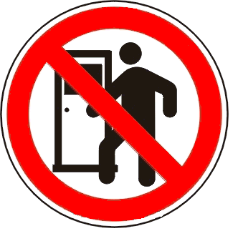
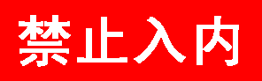

5、报警常识
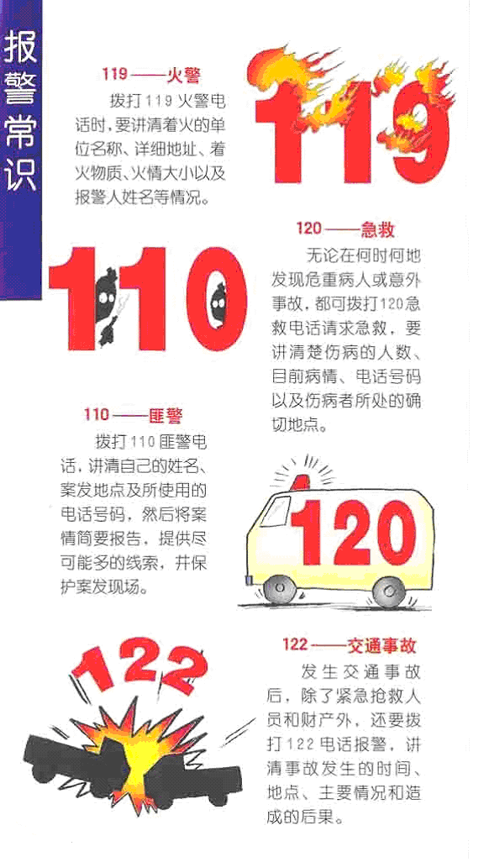
6、当心伤手：易造成手部伤害的作业地点，如：玻璃制品、木制加工、机械加工车间等（冲压设备及液压、波峰机接驳线设备表面）
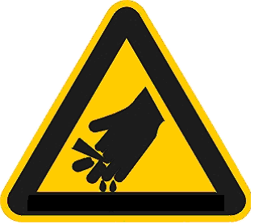

7、必须戴防护眼镜：对眼睛有伤害的作业场所，如：机加工、各种焊接车间等（焊接、剪脚工位）



8、必须戴防尘口罩：具有粉尘的作业场所，如：纺织清花车间、粉状物料拌料车间以及矿山凿岩处等（洗网框、涂覆、V槽等工位）
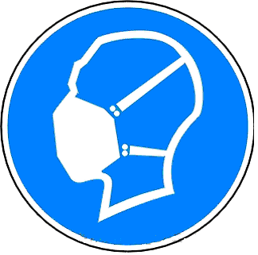

9、必须戴防护手套：易伤害手部的作业场所，如：具有腐蚀、污染、灼烫、冰冻及触电危险的作业等地点（电镀线酸、碱等工位）


10、灭火器放置点（每一个灭火器放置点墙壁上）
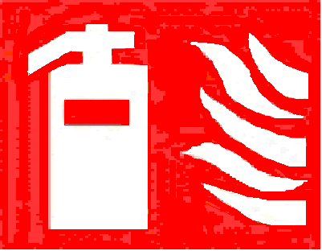
11. 禁止穿化纤服装：有静电火花会导致灾害或有炽热物质的作业场所，如：冶炼、焊接及有易燃易爆物质的场所等（如贴片机房）
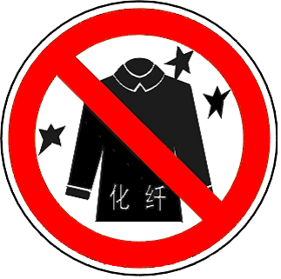
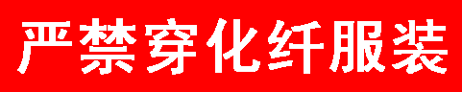
12、当心腐蚀：有腐蚀性物质的作业地点（印制板电镀线腐蚀性溶液倾倒点）
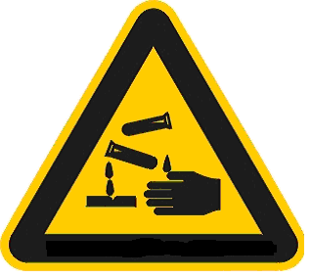
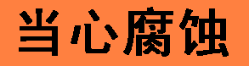
13、当心机械伤人：易发生机械卷入、轧压、碾压、剪切等机械伤害的作业地点（车、铣、磨、冲床等机械设备）
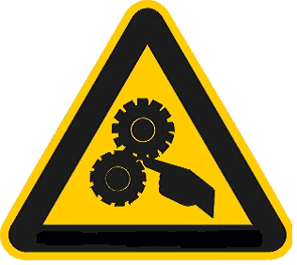
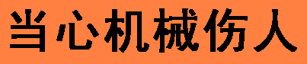
14、当心吊物：有吊装设备作业的场所（吊臂、行车）

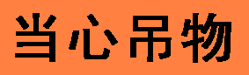
15、当心烫伤：具有热源易造成伤害的作业地点，如：冶炼、锻造、铸造、热处理车间等（锡锅、电烙铁等）
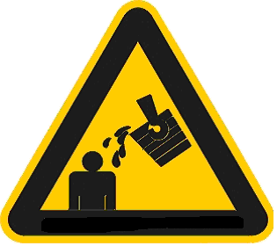
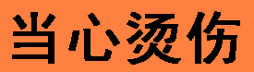
16、当心滑跌：地面有易造成伤害的滑跌地点，如：地面有油、冰、水等物质及滑坡处（如厕所、开水房、洗网间等）
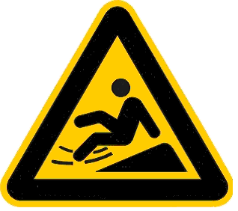
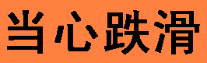
17、必须戴防毒面具：具有对人体有害的气体、气溶胶、烟尘等作业场所，如：有毒物散发的地点或处理由毒物造成的事故现场
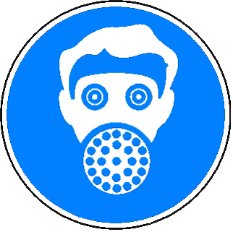

18、必须戴防护帽：易造成人体碾绕伤害或有粉尘污染头部的作业场所，如；纺织、石棉、玻璃纤维以及具有旋转设备的机加工车间等（车、铣、冲床等机械设备）
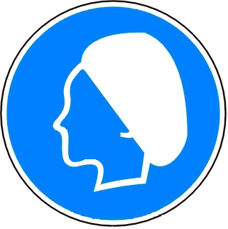

19、禁止启动：暂停使用的设备附近，如：设备检修、更换零件等
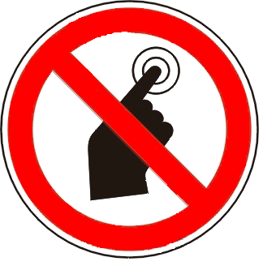
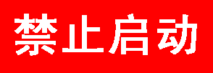
20、禁止合闸：设备或线路检修时，相应开关附近
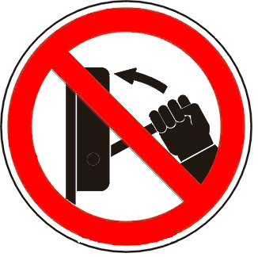
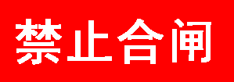
21、禁止转动：检修或专人定时操作的设备附近
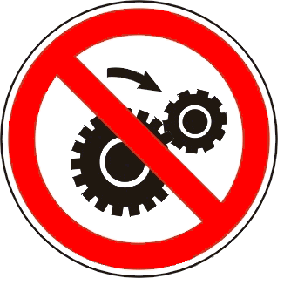

22、禁止带火种：有甲类火灾危险物质及其他禁止带火种的各种危险场所，如：炼油厂、乙炔站、液化石油气站、煤矿井内、林区、草原等
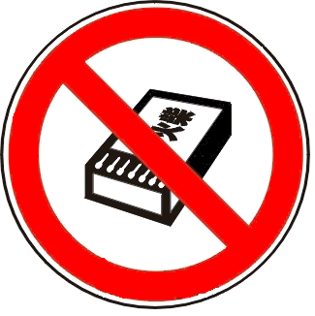
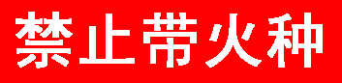
23、禁止烟火：有乙类火灾危险物质的场所，如：面粉厂、煤粉厂、焦化厂、施工工地等
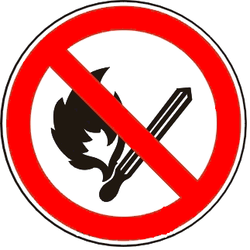
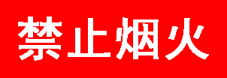
24、禁止吸烟：有丙类火灾危险物质的场所，如：木工车间、油漆车间、沥青车间、纺织厂、印染厂等
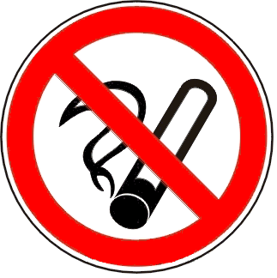
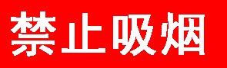
25、安全标志牌的尺寸
单位：m
型号 | 观察距离  L | 圆形标志的外径 | 三角形标志的外边长 | 正方形标志的边长
1 | 2.5<L≤4.0 | 0.110 | 0.1420 | 0.100
2 | 4.0<L≤6.3 | 0.175 | 0.220 | 0.160
3 | 6.3<L≤10.0 | 0.280 | 0.350 | 0.250
4 | 10.0<L≤16.0 | 0.450 | 0.560 | 0.400
5 | 16.0<L≤25.0 | 0.700 | 0.880 | 0.630
6 | 25.0<L≤40.0 | 1.110 | 1.400 | 1.000

26、统计表
单位 | 内 容  型号 | 禁止触摸 | 禁止戴手套 | 当心触电 | 安全手册 | 当心伤手 | 必须戴防护眼镜 | 必须戴防尘口罩 | 必须戴防护手套 | 灭火器放置点 | 禁止穿化纤服装 | 当心腐蚀 | 当心机械伤人 | 当心吊物 | 当心烫伤 | 当心跌滑 | 必须戴防毒面具 | 必须戴防护帽 | 禁止启动 | 禁止合闸 | 禁止转动 | 禁止带火种 | 禁止烟火 | 禁止吸烟
PCB | 1
PCB | 3
遥控 | 1
遥控 | 3
高  压 | 1
高  压 | 3
高频 | 1
高频 | 3
部品 | 1
部品 | 3
本部 | 1
本部 | 3
合计 | 1
合计 | 3
注：1、“型号”中的1、3表示为：1表示圆形标志为外径0.11m，三角形标志为外边长0.142m；（共张）
3表示圆形标志为外径0.28m，三角形标志为外边长0.35m（共张）

